Vanuit de cliëntenraad.
18 juli jl. was het mijn beurt om mee te mogen eten in de Serre. De tafels waren sfeervol gedekt met op elke tafel een bloemetje en een rijk gekleurde placemat. En uiteraard ontbrak de ganzenwijn niet op deze zonovergoten dag. Eén voor éen kwamen de gasten binnen, zowel de bewoners van het huis als de bewoners vanuit het dorp. Die dag was er een verrukkelijk driegangenmenu. Aan mijn tafel genoten we dan ook intens van de maaltijd, maar ook van de gezellige gesprekken. “Kok, hartelijk dank.”
Diezelfde week hebben we met een aantal bewoners een gezellige wandeling door ons dorp gemaakt. Heerlijk uitgerust op het terras bij de Poort onder het genot van gebak en voor ieder het geliefde drankje. Blijde en enthousiaste gezichten en geanimeerde gesprekken. Dank aan al die mantelzorgers en personeel die dit voor de bewoners mogelijk hebben gemaakt.
Tijdens onze vergadering van 14 juli jl. hebben we naast de gebruikelijke agendapunten gesproken over het thema: “geluksbrengers” en “geluksmomenten”. Geluksbrengers zijn al die hartverwarmende mensen, die zich dienstbaar stellen aan de bewoners en hun expertise gepassioneerd en op liefdevolle wijze inzetten. Iedere geluksbrenger heeft iets unieks en past zich aan op het individu. Dit kan ontroerende uitwisselingen, verwondering en plezier creëren, zeker wanneer het structurele ontmoetingen zijn. De geluksmomenten kunnen bestaan uit o.a. muziek, sport&spel, omgang en ontmoeting met dieren, het buiten zijn, bewegen, in contact brengen met kinderen, zintuiglijke dag beleving, kunst&cultuur en met elkaar aan tafel voor een gesprek of spel. U begrijpt, heel veel is mogelijk.
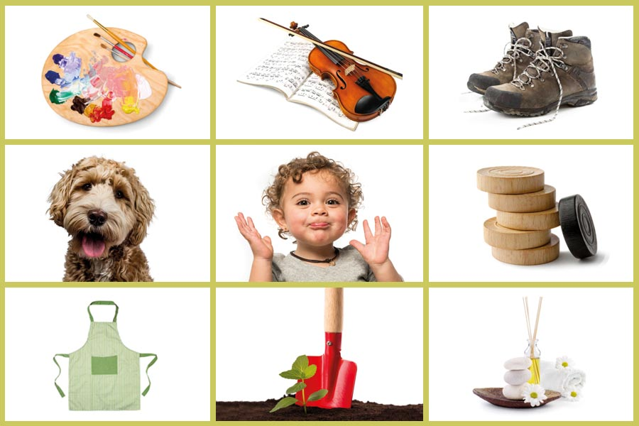
Wellicht is dit een onderwerp om met elkaar te brainstormen: “Hoe geef je welzijn voor bewoners vorm?”
8 augustus hopen we onze agenda voor de vergadering van 25 augustus voor te bereiden. Mocht u een vraag of een idee hebben, deze zijn welkom. Wilt u de vraag dan wel schriftelijk en voorzien van uw naam in ons postvak bij de ingang doen?
We hopen dat u in deze zomer periode kunt genieten van het buiten zijn in de tuin rondom Groenewoude of misschien wel van een wandeling of autotochtje door onze prachtige omgeving.
Namens de cliëntenraad groet ik u,
Roel van Schaik,
Voorzitter cliëntenraad.

